# Improved Cooperation by Balance Exploration and Exploitation in Intertemporal Social Dilemma Tasks

摘要：当个体的行为具有理性特征时，对群体而言可能导致非理性的总收益。人类与许多群居特性的动物往往会进化出合作这一社会属性来应对这一挑战。因此，个体间相互合作对于群居生物适应自然环境的变化具有重要的意义。基于多智能体强化学习，我们提出智能体可以通过简单地调整学习率来权衡exploration和exploitation，就可以在跨期社会困境任务中形成合作。结果表明，个体内在需求的异质性促进了合作行为，个体在环境中的分布同样对合作趋势的产生起到促进作用。

## 1 介绍

动物或者人类的群体行为结果不仅受到环境的影响，同时也会受到群体内个体行为策略的影响。比如，动物或者人类的迁徙会受到所处环境资源的影响，动物或者人类会倾向于向环境资源丰富的地方迁徙。同时，群体内个体从环境处获得的收益也受到群体内其他个体策略的影响，当群体内所有个体的策略都是往资源丰富的地方迁徙，那么处于该地的个体获得的收益会逐渐减少。这类问题就是所谓的跨期社会困境问题。对于处于跨期社会困境环境的群体而言，它们有可能陷入某种平衡状态，此状态下的群体总收益较少。为了在跨期社会困境情形下获得最优总收益，群体内的个体需要能在个体短期收益和群体长期收益之间进行权衡，通过牺牲个体的短期收益来获得群体的最优长期收益。

多智能体强化学习能够模拟多个智能体在动态可变环境下的行为策略，目前已有许多研究发现多智能体强化学习可以模拟群体如何形成合作，从而在各类社会困境问题中获得最优解。这些模型往往通过内部奖励，来让智能体形成对群体理性的策略。内部奖励包括对不平等的厌恶、亲社会性和名声等，这些内部奖励将抑制智能体采取对群体总体收益不利的策略。比如，智能体厌恶不平等，当它发现自己的收益远远大于其它智能体的收益时，就会抑制其继续采用最大化其个体收益的策略。为了形成内部奖励，这些模型都假定群体内个体能获取群体内许多其它同伴的信息，从而形成个体的亲社会属性。然而，这些模型对于那些只能获取群体内极少同伴信息的群体，如鱼群和蚁群等如何形成合作的机制还难以给出合理的解释。

本研究基于Eric Charnov在1976年的边际价值理论，提出智能体可以通过简单地调整学习率来权衡exploration和exploitation，就可以在跨期社会困境任务中形成合作，从而获得较高的群体总收益。强化学习模型中，Exploration表现为智能体为了避免局部最优解选择当前不能获得最优奖励的动作，而Exploitation则是智能体选择当前能获得最优奖励的动作。为了在exploration和exploitation之间权衡，我们基于深度Q学习，提出了一个由个体阶段累计收益和目标收益之间的差值来定义的学习率，该学习率能根据环境收益通过在exploration和exploitation之间的切换调整智能体的策略，从而形成对群体总收益相对较优的个体策略。

## 2 相关研究

面对社会困境问题，智能体如何逐渐形成合作行为一直是社会科学、经济学和心理学等学科的重要研究问题。通过构建两个参与者交互的策略游戏，Komorita和Parks等（1995）发现，通过设定“担心”和“贪婪”两种策略的收益可以形成促使两个参与者形成合作行为。而进化动力学模型发现，针锋相对的策略（Axelrod 1984）、与直接给予自己帮助的人合作（Nowak 2006）、或者惩罚他人从而获得足够的回报（Fehr和Gachter 2002）都能促进合作的形成。以上研究尽管给出了形成群体合作的可能存在的因素，但没有给出个体具体的策略。

随着强化学习在解决诸如围棋和多人合作游戏取得的显著成果，已有许多研究者开始利用多智能体强化学习模型来研究群体如何形成合作的机制。通过设定智能体的决策任务和智能体形成合作所需要的策略参数，利用模型解释动物或者人类在形成合作行为时可能的策略参数。Sequeira等（2011）提出智能体通过探索内在动机来形成社会属性。Foerster等（2017）通过智能体对其它个体学习结果的建模，来让智能体在多轮囚徒困境游戏问题中形成合作。

Peysakhovich等（2018）发现当智能体更多关注其它个体收益时，能让智能体在Stag Hunt games中形成亲社会的策略。Hughes等（2018）将对不平等的厌恶融合进智能体内部奖励，从而在自己收益远大于群体内其它个体时或自己收益远小于群体内其它个体收益时调整策略，从而形成合作。Jaques等（2019）通过将个体动作对群体的影响转换为内部奖励，来让处于社会困境的智能体形成合作。Wang等（2019）提出进化深度强化学习，将其它个体过去和将来的奖励定义为智能体的内部奖励来进化出合作的策略。Khadka等人（2019）设计了一种方法来学习具有共享重放缓冲区的多种策略，并动态地选择最佳学习者从而逐渐进化出多智能体间的合作。Badjatiya等（2020）提出设计一个现状（Status-Quo）损失函数来让智能体尽量跟随现状，从而在社会困境环境中进化出合作行为。McKee等（2020）智能体在从具有异质性特征的群体内采样它们的奖励，可以让智能体获得亲社会的属性。Danassis等（2021）发现智能体通过在学习过程融合公共信号（如时间、日期等周期性数字）可以提升智能体的合作行为。以上模型一个共同的特征是智能体为了形成合作行为，都需要获取所有其他智能体的相关信息，这些模型对于那些只能获取群体内极少同伴信息的群体，如鱼群和蚁群等如何形成合作的机制还难以给出合理的解释。

由于环境状态的动态变化和不确定性，智能体要么只利用现有经验去行动，要么冒着当前不能获得较好收益的风险去探索环境，以期望得到可能更好的策略。因此，Exploration和Exploitation一直是强化学习中重要的研究主题。早期在求解多臂赌博机问题时，Epsilon-greedy、Upper confidence bounds和Boltzmann exploration等能在Exploration和Exploitation之间进行权衡从而获得最佳的总体收益。然而，现实的环境中由于奖励信号的稀疏特性以及环境状态存在的异常噪声，以上简单的探索策略并不能获得较好的总体收益。

一个较为通用的方法是设计一个内部奖励函数以便形成智能体的内部动机，从而通过诸如好奇心来引导智能体进行探索。好奇心包括发现了新的状态，或者提升智能体对环境变化估计的准确性等。这类基于内部奖励的探索策略有可能存在收敛速度慢，以及探索回报非平稳导致难以形成固定探索策略等问题。由此，发展出诸如基于记忆的探索策略，以及重采样Q值探索策略等从而避免基于内部奖励探索策略存在的不足。

对于多智能体探索的情形，不仅需要鼓励智能体探索新的状态和应对奖励信号稀疏的问题，也需要协同智能体之间的行动从而形成合作来对环境进行探索。Agogino和Tumer[2008]定义了在较小规模的状态空间，用于评估多智能体所获奖励功能有效性的方法。Jaques等人[2018]为多智能体强化学习定义了一个内在奖励函数，鼓励智能体采取对其他智能体行为影响最大的行动，从而获得协同的探索策略。Mahajan等人[2019]引入了一种实现“承诺”探索的机制，允许智能体探索临时扩展的共同策略。Wang等人[2020]定义了基于影响力的奖励，鼓励智能体访问其行为影响其他智能体转变和奖励的区域。最近，Iqbal和Sha（2021）提出了一类基于内部奖励的探索方法，该方法主要的特点是可以协同智能体之间的探索策略，并且能让智能体更好的获得总体收益。以上多智能体下的探索策略仍然需要智能体获取其他智能体的信息，对于只能获取少部分其他智能体，甚至不需要其他智能体信息下的探索策略还需要做进一步研究。

## 3 多智能体强化学习与决策任务

### 3.1 多智能体强化学习

我们将多智能体强化学习模型定义为一个四元组，它包括状态集合*S*、状态转移函数*T*、动作集合*A*和奖励*r*，即。在环境中有*N*个智能体，每个智能体能感知到的状态为，表示智能体*n*能观察到状态的*d*个维度，也就是智能体只能部分观察到其所处状态。环境中的每个智能体通过其动作*An*与环境交互，智能体的动作会引起环境状态的变化，变化由状态转移函数来刻画：，也就是环境中所有智能体的动作共同作用将环境状态从改变为另一状态。

每个智能体*i*根据其观察学习到策略，智能体执行动作后将获得奖励对动作结果进行评估。智能体的目标是习得一个优化策略，以便获得最大的长期收益。智能体的长期收益定义为：

其中，是取值0到1之间的折扣因子，表示收益函数，即智能体采取动作后的奖励。简化起见，记。对于智能体*i*，为了获得最大的期望收益，可以根据以下函数更新*Q*函数，

### 3.2 基于目标收益的学习率

我们考虑通过智能体的阶段累计收益和目标收益来定义学习率，学习率反应的是环境的变化对智能体策略的影响。为了达到这个目的，我们将阶段累计收益与目标收益的差值定义为学习率，即

目标收益是一个固定值，每个智能体都有一个目标收益，它反映的是智能体的满足度。也就是说，当目标收益较大时，智能体需要获得较多的累加收益才能满足。阶段累计收益是智能体在一段时间内的累加奖励值。如果智能体的阶段累计收益小于目标收益，表明这个智能体的目标没有达到，其表现出更多的Exploration。当智能体的阶段累计收益接近目标收益，表明智能体的策略达到了它的预期，其表现出更多的Exploitation。

根据以上学习率的定义，当环境处于稳定状态时，智能体的策略逐渐收敛，其学习率处于较低水平。当环境状态存在突变，智能体的策略要能很快适应这个变化，此时期学习率处于较高水平。

### 3.3 决策任务

本文设计了多智能体的资源采集困境任务，任务环境中包含了有利资源(苹果)、不利资源(垃圾)，且两种资源的生长区域均分任务环境。设计的任务环境如图1. 所示，环境地图大小*S*为12*20个单位，其中垃圾增长在环境的上半部区域，苹果增长在环境的下半部区域。垃圾增长区域的每个单位以概率生长垃圾，且环境中垃圾的数量记为；苹果区域以概率生长苹果，且环境中苹果的数量记为。其中苹果的增长率与垃圾的数量呈负相关，其关系为:

其中是苹果的最大增长率，是地图中垃圾区域的一半大小。

在该困境任务中，多智能体仅能观察到有限视野范围内的情况，Agents将被随机或固定安置在环境中的垃圾区域和苹果区域，他们可以根据自身的需求通过采集苹果获得较高的收益，或清理垃圾获得较低的收益。每个episode任务中一个agent共执行100步动作，然后重新安置Agents的位置，本文每组实验进行了300轮episode任务。

由于垃圾与苹果的生长并不平衡，因此多智能体在清理垃圾时会清理视野范围内所有的垃圾，采集苹果时只采集当前位置的苹果。集体的行为会使环境中苹果和垃圾的数量发生变化，只有保证环境中资源的平衡增长才能使集体收益最大化。

该决策任务的困境如下，多智能体如果都有较高的收益目标，那么个体都会尽可能采集苹果，这就导致环境中垃圾数量的过多增长但苹果数量仍不断减少，因此这种情况下会使团体的长期收益下降。当多智能体都有较低的收益目标，显然个体都不会有过多的探索行为，仍然会使团体的长期收益下降，因此需要多智能体之间存在差异，既有较低收益目标的个体又存在探索性较强收益目标较高的个体，才能够保证环境资源的稳定生长，进而得到较高的团体收益。

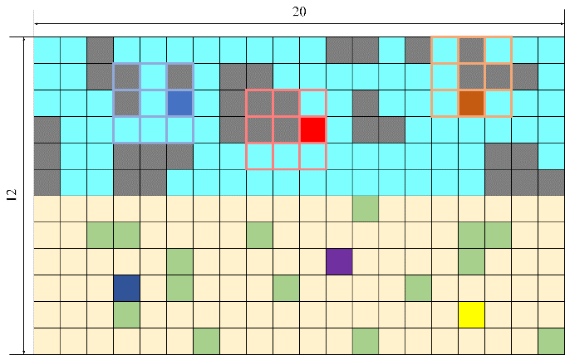

图 1. 游戏地图

### 3.4 参数设置

本节介绍了环境与多智能体的参数属性，在实验部分通过调整多智能体的参数探究了影响多智能体形成合作并达到环境平衡的不同因素。

表1 参数

|  |  |
| --- | --- |
| **参数名称** | **描述** |
|  | 垃圾增长率 |
|  | 环境中垃圾的数量 |
|  | 采集垃圾的奖励 |
|  | 苹果增长率 |
|  | 苹果最大增长率 |
|  | 环境中苹果的数量 |
|  | 采集苹果的奖励 |
|  | 目标收益 |
|  | 累计收益长度 |
|  | 累计收益 |
|  | 智能体的初始区域 |

## 4 结果

### 4.1 目标收益的分布

探究个体目标收益的差异对合作的影响，我们在决策任务中放置了6个智能体，并将半数智能体随机放置在垃圾区域，其余智能体随机放置在苹果区域。对于具有差异的团体，处在垃圾区域的个体有较低的目标收益，处于苹果区域的个体有较高的目标收益，并保证其他的条件均相同，其参数设置如表1所示。同时使用没有目标收益差异的团体进行对比实验，并分别测试了个体均为较大目标收益和均为较小目标收益的情况，其参数设置如表2和表3所示。

表1 Heterogeneous

|  |  |  |  |  |  |
| --- | --- | --- | --- | --- | --- |
|  |  |  |  |  |  |
|  | 10 | 垃圾区域 | 5 | 10 | 5 |
|  | 80 | 苹果区域 | 5 | 10 | 5 |

表2 Homogeneous Low

|  |  |  |  |  |  |
| --- | --- | --- | --- | --- | --- |
|  |  |  |  |  |  |
|  | 10 | 垃圾区域 | 5 | 10 | 5 |
|  | 10 | 苹果区域 | 5 | 10 | 5 |

表3 Homogeneous High

|  |  |  |  |  |  |
| --- | --- | --- | --- | --- | --- |
|  |  |  |  |  |  |
|  | 80 | 垃圾区域 | 5 | 10 | 5 |
|  | 80 | 苹果区域 | 5 | 10 | 5 |

团体在决策任务中采集苹果的总数量评价了他们合作的优劣程度，在图2中展示了目标收益存在差异的团体和不存在差异的团体采集苹果的比较，我们还使用个体在环境中随机选择动作的结果作为基线进行了对比。图2中的结果可以看出，存在差异的团体(Heterogeneous)执行相同的episode可以取得较高的团体收益，说明存在差异的团体通过合作实现了环境资源的稳定增长，同时提高了集体收益。而对于个体目标收益均较小的团体(Homogeneous Low)，他们得到的团体收益甚至低于基线结果吗，这是由于低的目标收益使他们很快达到自身满足，而减少了探索和合作的趋势。当个体目标收益均较大时(Homogeneous High)，个体都倾向去采集苹果获得高收益，但这样的行为导致了环境的不稳定，过渡采集苹果导致环境中垃圾数量不断增长而抑制了苹果的再生，最终使该团体的集体收益降低。

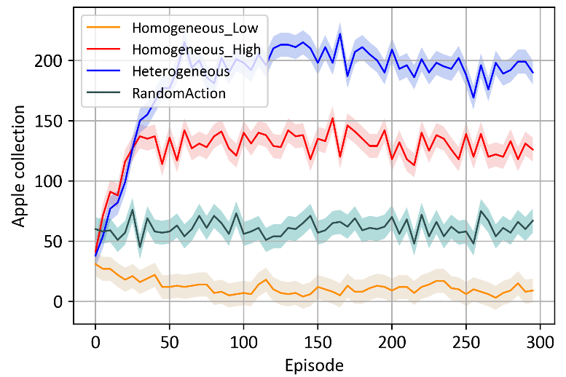

图 2.个体异质性与个体同质性收益比较

Homogeneous High

Homogeneous Low

Heterogeneous

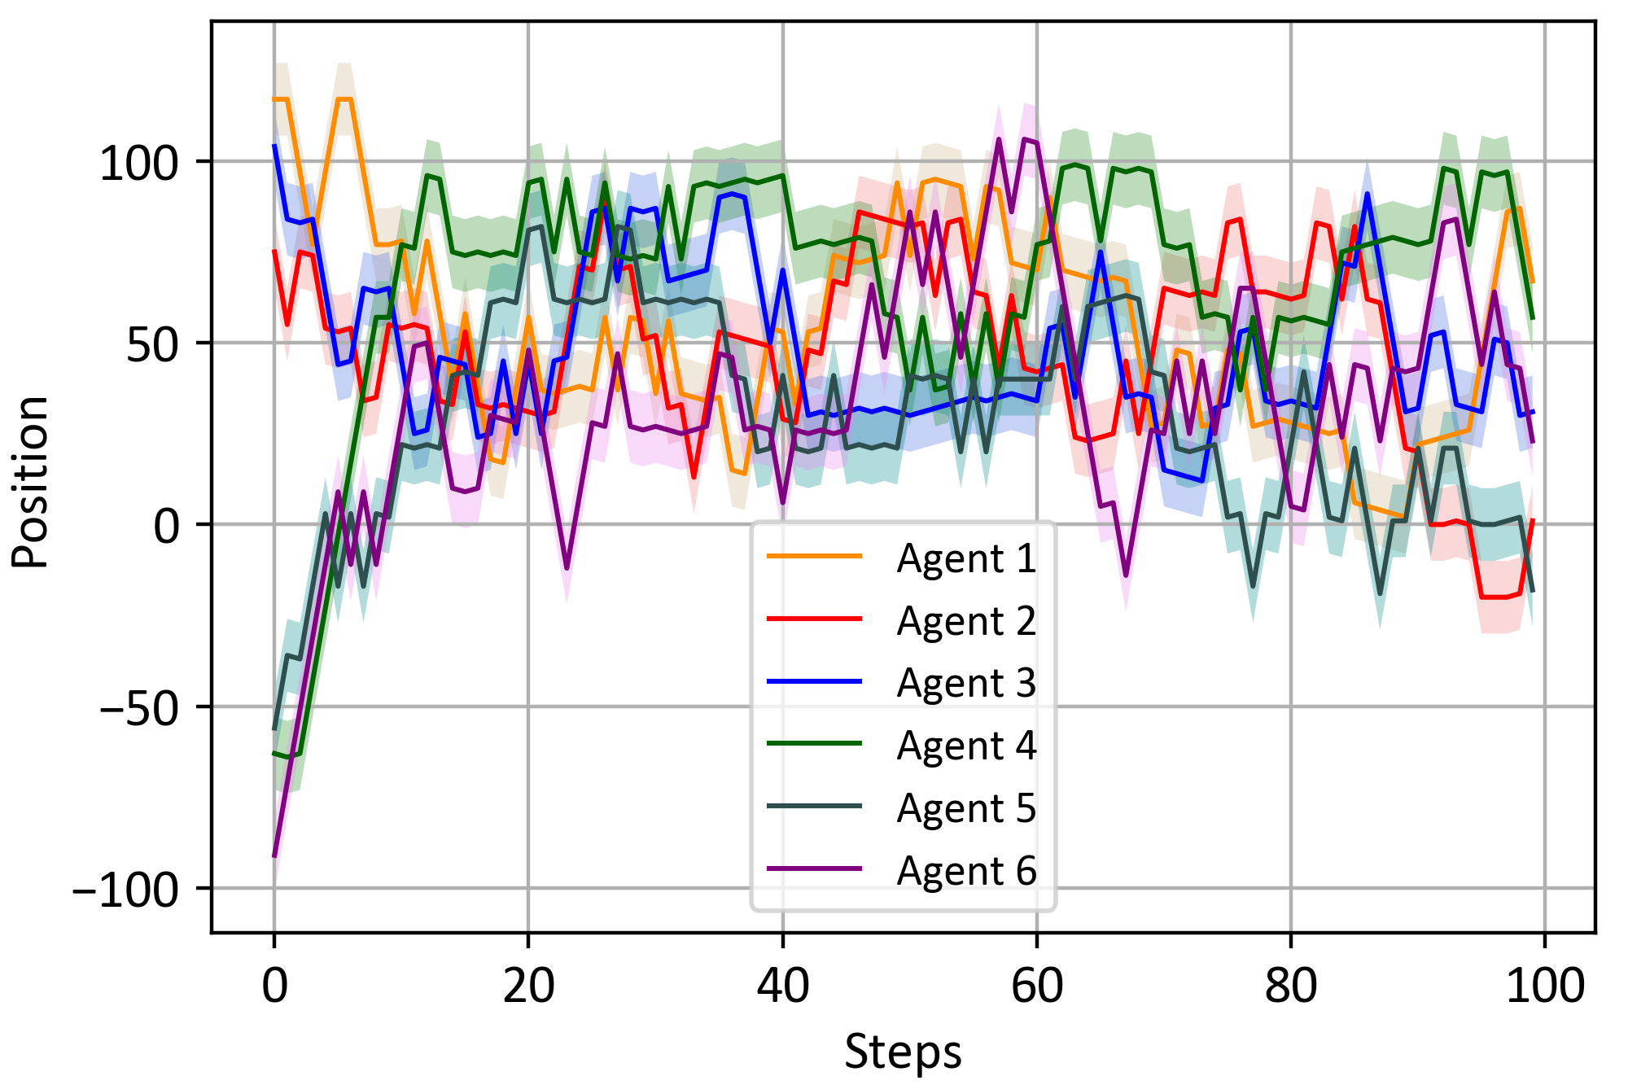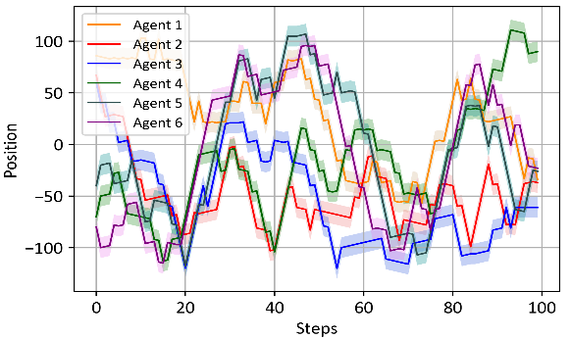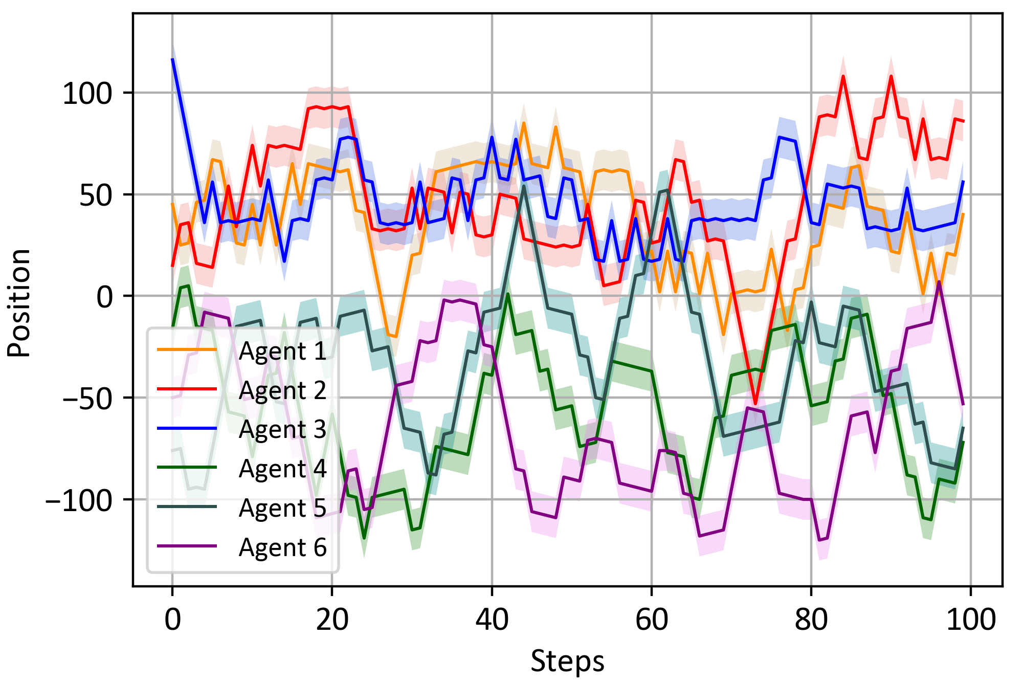

图 3. 个体活动范围

我们还观察了不同团体中每个agent在一个episode内的活动范围。图3中可以看到Homogeneous Low团体由于他们对资源的需求较少，个体获得少量的资源便可以达到自身的满足，因此活动范围大多集中在收益少的垃圾区域。Homogeneous High团体由于个体的目标收益均较高，因此他们更多倾向于清理垃圾，但过度采集苹果导致环境失衡会迫使他们去清理垃圾，这导致个体需要在苹果区域和垃圾区域反复活动。Homogeneous High团体的大范围活动使他们之间难以形成有效的分工合作，最终导致团体收益下降。Heterogeneous团体的agent因为存在目标收益的差异，因此他们之间容易这对自身的资源期望形成有效的分工合作。在图3中也可以看出Heterogeneous团体中的目标收益较低的个体活动在垃圾区域，而目标收益较高的团体活动在苹果区域。Heterogeneous团体的分工合作让低目标收益的个体清理垃圾来保证环境资源的稳定增长，同时也能让他们获得自身的资源满足；对于高目标收益的个体可以不断地采集苹果进而使集体收益提高。

### 4.2 智能体的初始位置

## 5 结论

基于边际价值理论我们提出了一个通过平衡利用-探索，从而在跨期社会困境中多智能间形成合作的方法。面对跨期社会困境问题，智能体只需要获取个体在一段时期内的收益，而不需要从其他智能体获取额外的信息就可以形成类似合作的行为。我们的结果表明，智能体间的多样性，如各个智能体的目标收益的多样性以及智能体所处位置的异质性，是形成合作行为的关键。我们将在后续研究中验证该方法求解其他社会困境问题的有效性。